O NATAL NA FILATELIA
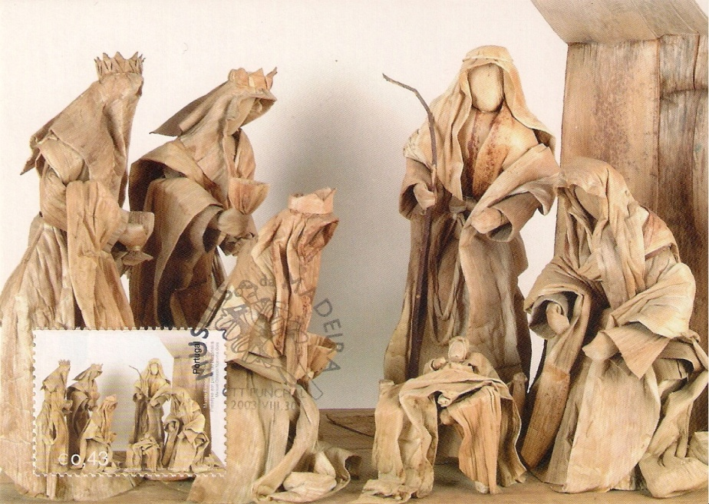
A Palavra “ Natal “ é um adjectivo que deriva do Latim “ natale “. Esta palavra tem dois significados, conforme a frase onde a mesma estiver inserida. Como adjectivo “ Natal “, significa o local de nascimento de alguém ou de alguma coisa. Como festa religiosa, comemora-se o Nascimento de Jesus Cristo que aconteceu a 25 de Dezembro, a partir o Século IV. Para o Cristianismo é considerada uma das maiores festas. A época Natalícia tem uma enorme tradição em Portugal, tendo cada região as suas tradições próprias, mas sendo comum em todas o seguinte: Arvore do Natal, as prendas, os reencontros em famílias e os presépios. (fig. 1) Postal Máximo Duplo – Selo da Emissão 2003 - Museu da Madeira – Presépio. Obliteração: CTT Funchal 30 AGO 2003, Postal editado pelos CTT. Normalmente esta festa é sempre esperada com grande ansiedade, principalmente pelos mais pequenos por causa das prendas que são entregues pelo Pai Natal. Segundo rezam as lendas o Pai Natal é um senhor gorducho vestido com um fato vermelho e umas grandes barbas brancas. O seu transporte é um trenó que é puxado por 8 renas, e o seu trabalho na noite de Natal é ir a casa de todos os meninos (infelizmente só de alguns), entregar as prendas. Como tudo na vida há coisas boas e más, e a Época Natalícia não foge á regra. È como um moeda, ou uma medalha, que tem duas faces. Uma das faces é a do consumismo exagerado e da hipocrisia. Pois muitas das vezes, é só nesta data que “ muitas “ pessoas se lembram dos mais desprotegidos, dos doentes, dos presos enfim e tantas boas acções que só se fazem por ser o dia de Natal, isto é “ porque faz parte da tradição”. Felizmente a outra face, ainda é composta pelo verdadeiro sentido da palavra “ NATAL “ pois nessa face “ para muitas pessoas “ o Natal não é só nos dias próximos ao 25 de Dezembro, mas sim durante os 364 dias do ano.
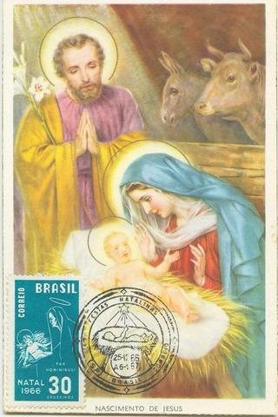
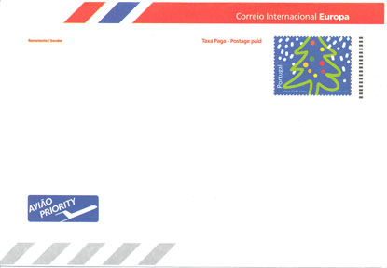
(fig2) Postal Máximo Duplo - Nascimento de Jesus - como primeiro selo Brasileiro alusivo ao Natal. Foi emitido a 8.12.166. Obliteração: São Paulo /SP – Festas Natalícias - 25.12.66 a 06.01.1967“. Todos nós e sem excepção para ninguém, devemos ter em conta que o Natal é o Nascimento de Jesus, mas esse Jesus, tem que primeiro nascer no interior de cada um de nós. Cada pessoa deve pôr a mão na sua consciência e meditar o seguinte: “ Quantas vezes ajudamos quem nos pediu uma esmola? Quantas vezes se muda de passeio só para não ajudar o desgraçado que está a pedir? Quantas vezes esbanjamos dinheiro em excesso em prendas, roupas etc., etc., e sem nunca nos lembrarmos daqueles que nem um copo de leite ou um pão tem para comer nessa noite” Perante este procedimento feito pela maioria de uma sociedade Hipócrita e Consumista, a que todos pertencemos, como podemos ter assim um BOM NATAL? Vamos todos reflectir no nosso egoísmo, e corrigir os nossos erros, para assim vivermos o verdadeiro “ Nascimento do Menino Jesus”. Vamos aprender com “ ELE ” a partilhar com os mais desprotegidos durante o ano todo, e não só no dia de Natal. Vamos todos fazer esta caminhada na nossa vida mediante, as posses de cada um, para assim podermos todos ter “ UM SANTO E VERDADEIRO FELIZ NATAL. (fig. 3) Sobrescrito pré-franquiado (inteiro postal) emitido para Natal 2002. Esta colecção é composta por três sobrescritos.

Filatelicamente existem diversas emissões a nível mundial alusivas ao tema Natal. Em Portugal foram emitidos até ao momento dez emissões de selos sendo a primeira emitida a 4 Dezembro de 1974.
1974 – NATAL (fig. 4)

Desenho: Abílio de Matos e Silva
Impressão: Offset na Litografia Maia do Porto
Folhas de 50 selos (5x10)
Circulação de 4 DEZ 1974 a 31 DEZ 1983
Papel: Esmalte – Denteado 13 ½

(fig. 5) Carta circulada do Montijo em 21.05.1975 as 18H., com selo de 1.00 da Emissão Natal 1974
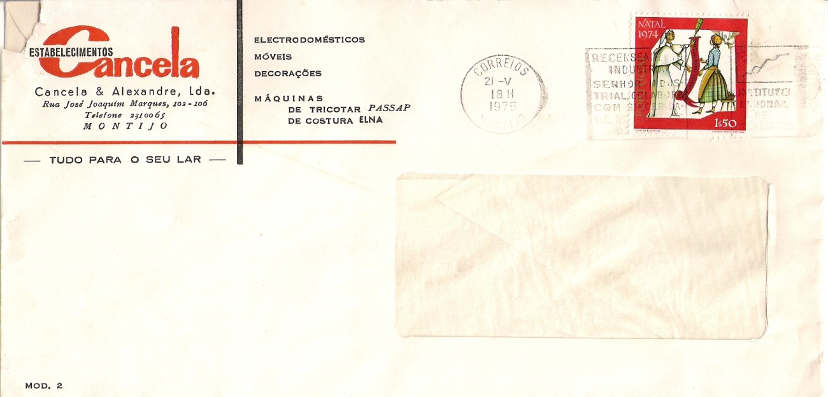
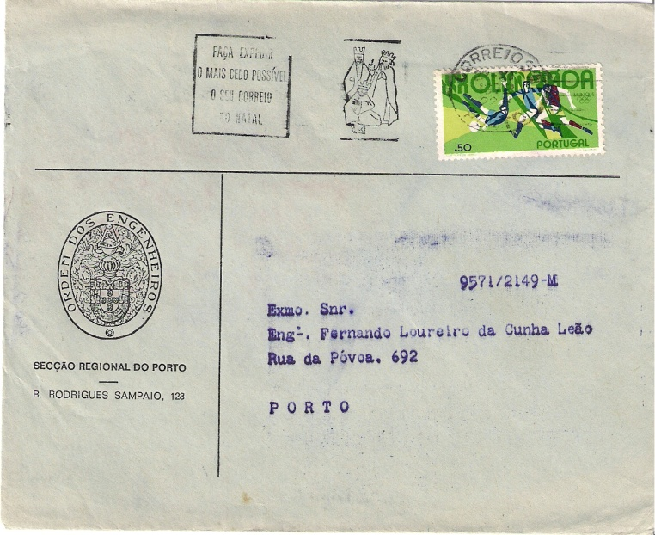

Carta circulada no Porto em 22.11.72 com selo de .50 da Emissão 1972 (fig. 6) – 20ª Olimpíada Moderna Munique 1972. Circulou com uma Flâmula “ FAÇA EXPEDIR MAIS CEDO O SEU CORREIO DE NATAL “ com respectivo desenho alusivo ao Natal (fig. 7)

19777 – NATAL (fig. 8)

Desenho: Estes desenhos sobre o Tema Natal foram escolhidos após um concurso público das Escolas preparatórias aonde participaram 4.200 concorrentes, sendo escolhidos os desenhos dos alunos abaixo mencionados:
Maria do Sameiro A. Santos (4.00) Ana Paula Maria (7.00) Carla Maria M. Cruz (10.00) Rosa Maria M. Cardoso (20.00)
Impressão: Offset na Litografia Maia do Porto
Folhas de 50 selos (5x10)
Circulação de 14 DEZ 1977 a 31 DEZ 1983
Papel: Esmalte “F” - Denteado 12 x 11 ½

1979 – NATAL (fig.9)

Desenho: Fotografia de António Santos D`Almeida Jr. sobre azulejos que se encontram no Museu do Azulejos de Lisboa. Estes Azulejos são referentes aos Séculos XVI; XVII e XVIII
Impressão: Offset na INCM
Folhas de 50 selos (5x10)
Circulação de 5 DEZ 1979 a 31 DEZ 1983
Papel: Esmalte “ F “ nos selos de 5.50 e 6.50 – Denteado 12 x 12 ½

1981 – NATAL (fig.10)

Desenho: Dos serviços de Filatelia dos CTT
Impressão: Offset na Litografia Maia do Porto
Folhas de 50 selos (5x10)
Circulação de 16 DEZ 1981 a 31 DEZ 1989 - Papel: Esmalte – Denteado 12 x 12 ½

( Fig.11) - Postal circulado do Porto em 26.12.1981 com selos da Emissão Natal 1981
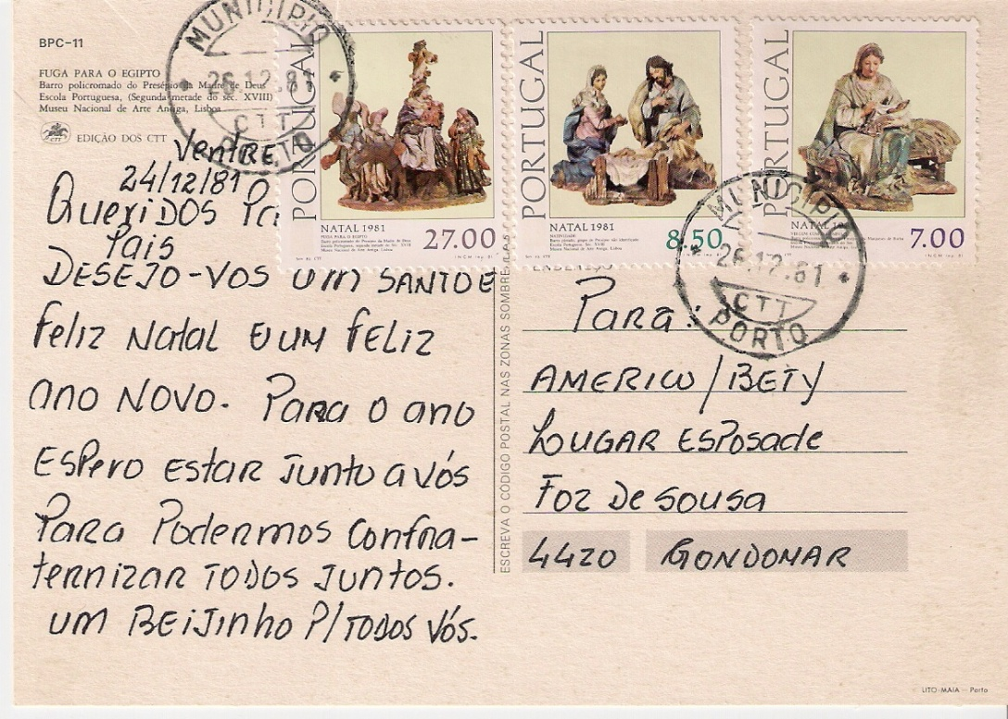

1983 – NATAL (fig. 12)

Desenho: Dos serviços de Filatelia dos CTT
Impressão: Offset na Litografia Maia do Porto
Folhas de 50 selos (5x10)
Circulação de 23 NOV 1983 a 31 AGO 1989
Papel: Esmalte – Denteado 12 ½

1985 – NATAL (fig. 13)

Desenho: Dos serviços de Filatelia dos CTT
Impressão: Offset na Litografia Maia do Porto
Folhas de 50 selos (5x10)
Circulação de 15 NOV 1985 a 31 DEZ 1992
Papel: Esmalte – Denteado 11 ¾

1995 – NATAL (fig. 14)
Desenho: Luís Filipe Abreu
Impressão: Offset na Litografia Maia do Porto
Folhas de 50 selos (5x10) – Circulação de 14 NOV 1985 a 30 SET 2001
Papel: Esmalte – Denteado 12 X 12 ½

Nesta Emissão existem dois selos, ambos de 80., mas um com legenda “ Portugal “,
e o outro sem legenda. Existem também dois blocos nas mesmas condições.
O Selo abaixo descriminado é sem legenda, com carimbo comemorativo
da Emissão – Natal 1995 - CTT LISBOA 14.11.1995
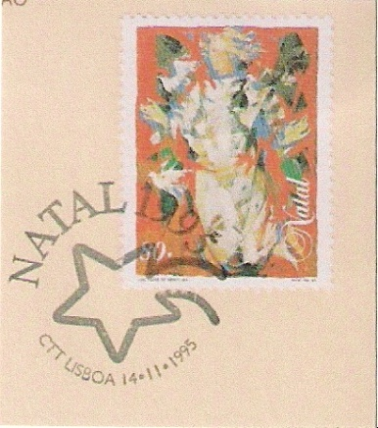

1999 – NATAL (fig. 15)

Desenho: O Desenho destes selos foram feitos por várias crianças ( Selos de 51.00 e 210.00) Maria F. Gonçalves, (95.00) Marta Silva e (140.00) Luís F. Farinha.
Impressão: Offset na Litografia Maia do Porto
Folhas de 50 selos (5x10)
Circulação desde 19 NOV 1999
Papel: Esmalte – Denteado 12 x 12 ½

2004 – NATAL (fig. 16)

Desenho: O Desenho destes selos foram feitos por várias crianças ( Selos de 51.00 e 210.00) Maria F. Gonçalves, (95.00) Marta Silva e (140.00) Luís F. Farinha.
Impressão: Offset na Litografia Maia do Porto
Folhas de 50 selos (5x10)
Circulação desde 19 NOV 1999
Papel: Esmalte
Denteado 12 x 12

(Fig.17) - Bloco – Presépio – Josefa de Óbidos – Século XVII
Museu Nacional de Arte Antiga

(fig. 18) - EMISSÃO DO BRASIL - NATAL 2009 – OS SELOS SÃO AUTO-ADESIVOS
E REPRESENTAM VÁRIOS PRESÉPIOS
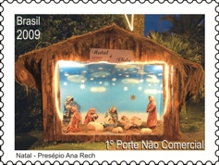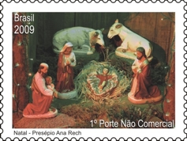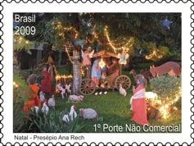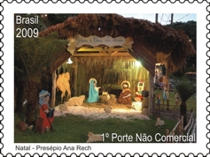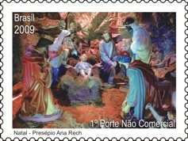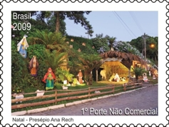

"O Natal seria mais justo e verdadeiro, se as pessoas se lembrassem mais vezes ao longo dos anos das pessoas mais desfavorecidos, e dos mais desprotegidos e não só na época do natal, só porque faz parte da tradição “

BIBLIOGRAFIAS CONSULTADAS:
- Catalogo de Selos Postais – Afinsa - 2008/2009 – 24 e 25 Edição – Portugal, Açores e Madeira
- Catálogo de Selos Temáticos do Brasil
- Pagelas dos CTT de Portugal
- Várias Enciclopédias sobre Temáticas Natal

Elaborado por: Américo Rebelo
Dezembro 2009

